**Grafik Batang Majemuk**

Referensi: <https://www.jojonomic.com/blog/pengertian-diagram-batang>

Problem terkait Grafik Batang Majemuk adalah jenis data yang dimasukkan dalam satu kategori, jenis data yang digunakan umumnya sejenis, atau jika tidak sejenis pun bisa dilakukan jika nilainya setara (misalkan sama-sama dalam ribuan atau jutaan).

Seperti ini, tampilan grafik menjadi timpang karena perbedaan angka yang begitu besar antara 2 jenis data: ribuan dan jutaan.

Sehingga solusinya, adalah salah satu nilai data disetarakan. Pada kolom Anggaran, nilainya diubah menjadi “dalam jutaan” agar nilainya setara dengan kolom Penerima Bantuan.

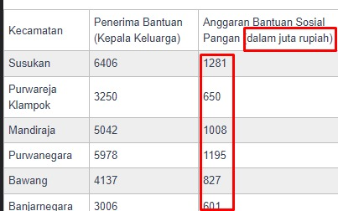

Hasil akhir terkait grafik.

